**PLAN DE CLASE/NOTA TÉCNICA**

**NIVEL: SECUNDARIA**

**FECHA: Lunes 7 de Octubre de 2024**

**1.- NOMBRE DEL PROFESOR: Elisa Peña Muñoz**

**GRADO: 2º GRUPO: A**

**2.- ASIGNATURA: Matemáticas 2**

**3.- TRIMESTRE: 1**

**4.- SEMANA: 7 al 11 de Octubre de 2024**

**5.- TIEMPO: 50 min**

**1.- NOMBRE DEL PROFESOR: Elisa Peña Muñoz**

**GRADO: 2º GRUPO: A**

**2.- ASIGNATURA: Matemáticas 2**

**3.- TRIMESTRE: 1**

**4.- SEMANA: 30 al 4 de Octubre de 2024**

**5.- TIEMPO: 50 min**

**6.- TEMA: Sucesiones cuadráticas numéricas (Termino General)**

**7.- PROPÓSITOS:** **Escribir el término general de sucesiones cuadráticas numéricas.**

**8.- CAMPO FORMATIVO:** ( ) LENGUAJES. ( ) SABERES Y PENSAMIENTO CIENTÍFICO. (**X** ) ÉTICA, NATURALEZA Y SOCIEDAD. ( ) DE LO HUMANO Y LO COMUNITARIO.

**9.- EJES ARTICULADORES:** ( ) IGUALDAD DE GÉNERO. ( ) INCLUSIÓN. ( ) VIDA SALUDABLE. ( ) PENSAMIENTO CRÍTICO ( **X** ) APROPIACIÓN DE LAS CULTURAS A TRÁVES DE LA LECTURA Y LA ESCRITURA. ( ) INTERCULTURALIDAD CRÍTICA. ( ) ARTES Y EXPERIENCIAS ESTÉTICAS.

**10.-PROCESO DE DESARROLLO DE APRENDIZAJE (PDA): Representa algebraicamente una sucesión con progresión cuadrática de figuras y números**

**10.- CONTENIDOS:** **Regularidades y patrones**

**11.- RECURSOS: nota técnica**

**12.- MATERIALES: libro, cuaderno, lápiz.**

**13.- INICIO:** **Comenzamos la clase si preguntamos, lo visto el día de ayer en cuanto a los términos generales, primer coeficiente, segundo coeficiente, tercer coeficiente y cálculo del término general.**

**14.- DESARROLLO: Solicite que resuelvan la actividad 6. Pida que formen equipos de tres integrantes, que inventen una sucesión cuadrática y la escriban en una hoja reutilizada. Al concluir, reúna todas las sucesiones en una tómbola. Revuélvalas y saque una al azar. Escríbala en el pizarrón, sin que la vean. Después, mostrándola, pida que calculen el valor de cualquier término. Quien termine primero debe decir el resultado; si es correcto, ganan un punto. Resolver ejercicio pendiente de la pagina 39 y pagina 40.**

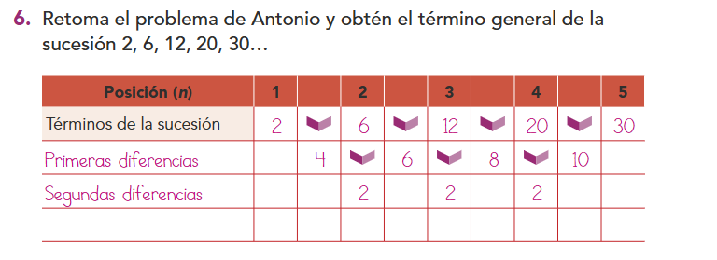

**15.- CIERRE: Se revisa de manera grupal con el fin de que los alumnos comprueben y verifiquen sus resultados de la actividad.**

**Actividad y Tipo de organización: Individual ( ) Equipo ( ) Grupal ( x )**

**16.- EVALUACIÓN: Autoevaluación ( ) Coevaluación ( x ) Heteroevaluación ( )**

* **ACTITUDINAL: Observa la participación de cada alumno**
* **CONCEPTUAL: Que los alumnos entiendan el tema**
* **PROCEDIMENTAL: Se desarrolla el tema correctamente**

**17.- TAREA: Realiza el siguiente ejercicio en tu cuaderno, SIN EL LIBRO.**

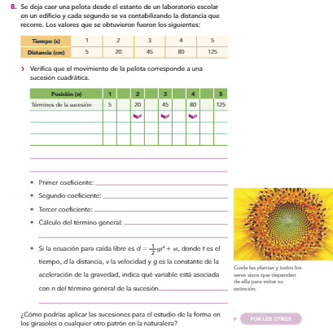

Encuentra el termino general de las siguientes ecuaciones:



Primer coeficiente: _________________

Segundo Coeficiente: _______________

Tercer coeficiente: __________________

Cálculo del término general: ___________



**PLAN DE CLASE/NOTA TÉCNICA**

**NIVEL: SECUNDARIA**

**FECHA: Martes 8 de Octubre de 2024**

**1.- NOMBRE DEL PROFESOR: Elisa Peña Muñoz**

**GRADO: 2º GRUPO: A**

**2.- ASIGNATURA: Matemáticas 2**

**3.- TRIMESTRE: 1**

**4.- SEMANA: 7 al 11 de Octubre de 2024**

**5.- TIEMPO: 50 min**

**6.- TEMA: Sucesiones cuadráticas numéricas (Termino General)**

**7.- PROPÓSITOS:** **Escribir el término general de sucesiones cuadráticas numéricas.**

**8.- CAMPO FORMATIVO:** ( ) LENGUAJES. ( ) SABERES Y PENSAMIENTO CIENTÍFICO. (**X** ) ÉTICA, NATURALEZA Y SOCIEDAD. ( ) DE LO HUMANO Y LO COMUNITARIO.

**9.- EJES ARTICULADORES:** ( ) IGUALDAD DE GÉNERO. ( ) INCLUSIÓN. ( ) VIDA SALUDABLE. ( ) PENSAMIENTO CRÍTICO ( **X** ) APROPIACIÓN DE LAS CULTURAS A TRÁVES DE LA LECTURA Y LA ESCRITURA. ( ) INTERCULTURALIDAD CRÍTICA. ( ) ARTES Y EXPERIENCIAS ESTÉTICAS.

**10.-PROCESO DE DESARROLLO DE APRENDIZAJE (PDA): Representa algebraicamente una sucesión con progresión cuadrática de figuras y números**

**10.- CONTENIDOS:** **Regularidades y patrones**

**11.- RECURSOS: nota técnica**

**12.- MATERIALES: libro, cuaderno, lápiz.**

**13.- INICIO: Solicitar que mencionen cómo calcular el área de un cuadrado cualquiera; que representen su respuesta usando una expresión algebraica. Con esto, se espera que su resolución a la pregunta detonadora sea afirmativa. Luego pídales que escriban en su cuaderno las fórmulas para calcular el área de diferentes figuras, por ejemplo, de un rectángulo, de un triángulo, de un círculo, entre otras**

**14.- DESARROLLO: Solicite que resuelvan la actividad 6. Pida que formen equipos de tres integrantes, que inventen una sucesión cuadrática y la escriban en una hoja reutilizada. Al concluir, reúna todas las sucesiones en una tómbola. Revuélvalas y saque una al azar. Escríbala en el pizarrón, sin que la vean. Después, mostrándola, pida que calculen el valor de cualquier término. Quien termine primero debe decir el resultado; si es correcto, ganan un punto. Resolver página 41.**

**15.- CIERRE: Se revisa de manera grupal con el fin de que los alumnos comprueben y verifiquen sus resultados de la actividad.**

**Actividad y Tipo de organización: Individual ( ) Equipo ( ) Grupal ( x )**

**16.- EVALUACIÓN: Autoevaluación ( ) Coevaluación ( x ) Heteroevaluación ( )**

* **ACTITUDINAL: Observa la participación de cada alumno**
* **CONCEPTUAL: Que los alumnos entiendan el tema**
* **PROCEDIMENTAL: Se desarrolla el tema correctamente**

**17.- TAREA: No hay tarea.**

**PLAN DE CLASE/NOTA TÉCNICA**

**NIVEL: SECUNDARIA**

**FECHA: Miércoles 9 de Octubre de 2024**

**1.- NOMBRE DEL PROFESOR: Elisa Peña Muñoz**

**GRADO: 2º GRUPO: A**

**2.- ASIGNATURA: Matemáticas 2**

**3.- TRIMESTRE: 1**

**4.- SEMANA: 7 al 11 de Octubre de 2024**

**5.- TIEMPO: 50 min**

**6.- TEMA: Resolvamos problemas**

**7.- PROPÓSITOS:** **Escribir el término general de sucesiones cuadráticas numéricas.**

**8.- CAMPO FORMATIVO:** ( ) LENGUAJES. ( ) SABERES Y PENSAMIENTO CIENTÍFICO. (**X** ) ÉTICA, NATURALEZA Y SOCIEDAD. ( ) DE LO HUMANO Y LO COMUNITARIO.

**9.- EJES ARTICULADORES:** ( ) IGUALDAD DE GÉNERO. ( ) INCLUSIÓN. ( ) VIDA SALUDABLE. ( ) PENSAMIENTO CRÍTICO ( **X** ) APROPIACIÓN DE LAS CULTURAS A TRÁVES DE LA LECTURA Y LA ESCRITURA. ( ) INTERCULTURALIDAD CRÍTICA. ( ) ARTES Y EXPERIENCIAS ESTÉTICAS.

**10.-PROCESO DE DESARROLLO DE APRENDIZAJE (PDA): Representa algebraicamente una sucesión con progresión cuadrática de figuras y números**

**10.- CONTENIDOS:** **Regularidades y patrones**

**11.- RECURSOS: nota técnica**

**12.- MATERIALES: libro, cuaderno, lápiz.**

**13.- INICIO:** **Para el primer problema, sugiera leerlo con atención y que subrayen la información que consideren necesaria para resolverlo. Solicite que respondan las preguntas de la actividad 1 de manera individual. Anime a que compartan cómo usaron el método de primeras y segundas diferencias para averiguar qué tipo de sucesión forman los últimos dos dígitos de los códigos.**

**14.- DESARROLLO: Realizar pagina 48 y 49**

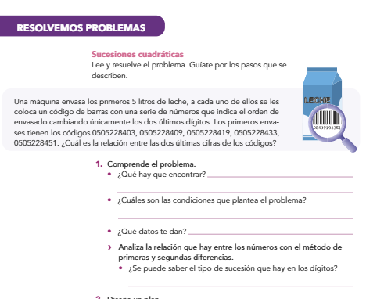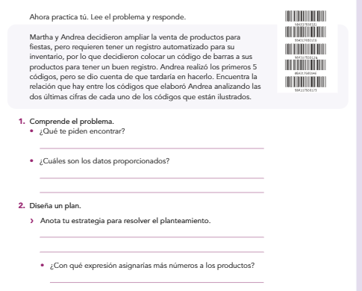

**15.- CIERRE: Se revisa de manera grupal con el fin de que los alumnos comprueben y verifiquen sus resultados de la actividad.**

**Actividad y Tipo de organización: Individual ( ) Equipo ( ) Grupal ( x )**

**16.- EVALUACIÓN: Autoevaluación ( ) Coevaluación ( x ) Heteroevaluación ( )**

* **ACTITUDINAL: Observa la participación de cada alumno**
* **CONCEPTUAL: Que los alumnos entiendan el tema**
* **PROCEDIMENTAL: Se desarrolla el tema correctamente**

**17.- TAREA: No hay tarea**

**PLAN DE CLASE/NOTA TÉCNICA**

**NIVEL: SECUNDARIA**

**FECHA: Jueves 10 de Octubre de 2024**

**1.- NOMBRE DEL PROFESOR: Elisa Peña Muñoz**

**GRADO: 2º GRUPO: A**

**2.- ASIGNATURA: Matemáticas 2**

**3.- TRIMESTRE: 1**

**4.- SEMANA: 7 al 11 de Octubre de 2024**

**5.- TIEMPO: 50 min**

**6.- TEMA: Sucesiones cuadráticas numéricas (Termino General)**

**7.- PROPÓSITOS:** **Escribir el término general de sucesiones cuadráticas numéricas.**

**8.- CAMPO FORMATIVO:** ( ) LENGUAJES. ( ) SABERES Y PENSAMIENTO CIENTÍFICO. (**X** ) ÉTICA, NATURALEZA Y SOCIEDAD. ( ) DE LO HUMANO Y LO COMUNITARIO.

**9.- EJES ARTICULADORES:** ( ) IGUALDAD DE GÉNERO. ( ) INCLUSIÓN. ( ) VIDA SALUDABLE. ( ) PENSAMIENTO CRÍTICO ( **X** ) APROPIACIÓN DE LAS CULTURAS A TRÁVES DE LA LECTURA Y LA ESCRITURA. ( ) INTERCULTURALIDAD CRÍTICA. ( ) ARTES Y EXPERIENCIAS ESTÉTICAS.

**10.-PROCESO DE DESARROLLO DE APRENDIZAJE (PDA): Representa algebraicamente una sucesión con progresión cuadrática de figuras y números**

**10.- CONTENIDOS:** **Regularidades y patrones**

**11.- RECURSOS: nota técnica**

**12.- MATERIALES: libro, cuaderno, lápiz.**

**13.- INICIO: Recordemos las clases anteriores, escribir en el cuaderno lo siguiente:**

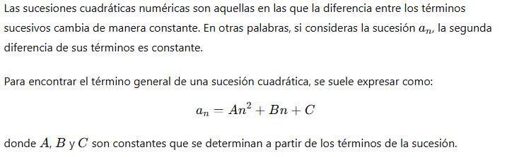

**14.- DESARROLLO: Realiza el siguiente cuestionario**

**Qué es una sucesión cuadrática?**

**Cuando es una sucesión cuadrática?**

**Cuando es una sucesión lineal ?**

**Si las primeras diferencias de una sucesión son 8, 10, 12, 14... ¿Cuáles son las segundas diferencias?**

**Si la primer diferencia es constante y vale 8. ¿Qué tipo de sucesión es?**

**Obtener el máximo común divisor de 16 y 24.**

**Determina si las sucesiones son cuadráticas o lineales.**

**3, 7, 13, 21...**

**8, 11, 16, 23...**

**Y Encuentra el término general identificando a, b y c.**

**15.- CIERRE: Se revisa de manera grupal con el fin de que los alumnos comprueben y verifiquen sus resultados de la actividad.**

**Actividad y Tipo de organización: Individual ( ) Equipo ( ) Grupal ( x )**

**16.- EVALUACIÓN: Autoevaluación ( ) Coevaluación ( x ) Heteroevaluación ( )**

* **ACTITUDINAL: Observa la participación de cada alumno**
* **CONCEPTUAL: Que los alumnos entiendan el tema**
* **PROCEDIMENTAL: Se desarrolla el tema correctamente**

**17.- TAREA: No hay tarea**

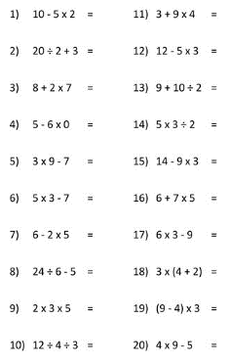

**PLAN DE CLASE/NOTA TÉCNICA**

**NIVEL: SECUNDARIA**

**FECHA: Viernes 11 de Octubre de 2024**

**1.- NOMBRE DEL PROFESOR: Elisa Peña Muñoz GRADO: 2º GRUPO: A**

**2.- ASIGNATURA: Matemáticas 2**

**3.- TRIMESTRE: 1**

**4.- SEMANA: 7 al 11 de Octubre de 2024**

**5.- TIEMPO: 50 min**

**6.- TEMA: Sucesiones cuadráticas numéricas (Termino General)**

**7.- PROPÓSITOS:** **Escribir el término general de sucesiones cuadráticas numéricas.**

**8.- CAMPO FORMATIVO:** ( ) LENGUAJES. ( ) SABERES Y PENSAMIENTO CIENTÍFICO. (**X** ) ÉTICA, NATURALEZA Y SOCIEDAD. ( ) DE LO HUMANO Y LO COMUNITARIO.

**9.- EJES ARTICULADORES:** ( ) IGUALDAD DE GÉNERO. ( ) INCLUSIÓN. ( ) VIDA SALUDABLE. ( ) PENSAMIENTO CRÍTICO ( **X** ) APROPIACIÓN DE LAS CULTURAS A TRÁVES DE LA LECTURA Y LA ESCRITURA. ( ) INTERCULTURALIDAD CRÍTICA. ( ) ARTES Y EXPERIENCIAS ESTÉTICAS.

**10.-PROCESO DE DESARROLLO DE APRENDIZAJE (PDA): Representa algebraicamente una sucesión con progresión cuadrática de figuras y números**

**10.- CONTENIDOS:** **Regularidades y patrones**

**11.- RECURSOS: nota técnica**

**12.- MATERIALES: libro, cuaderno, lápiz.**

**13.- INICIO: Se comienza la clase, preguntando si hay dudas con respecto a los temas que se vieron esta semana, se realizan los siguientes ejercicios para poder reforzarlos, y recordaremos como realizar operaciones matemáticas**

**14.- DESARROLLO: Resuelve el siguiente cuestionario:**

1. **Realiza las siguientes sucesiones cuadráticas numéricas, escribiendo el primer, segundo, tercer coeficiente y determina si es cuadrática o lineal.**

* **2,11,26,47,74,…**
* **3,18,43,78,123,…**
* **4,9,16,25,36,49,..**
* **7,11,15,19,23….**

1. **¿Qué es un término algebraico?**
2. **Realiza las siguientes operaciones sin calculadora:**

**15.- CIERRE: Se revisa de manera grupal con el fin de que los alumnos comprueben y verifiquen sus resultados de la actividad.**

**Actividad y Tipo de organización: Individual ( ) Equipo ( ) Grupal ( x )**

**16.- EVALUACIÓN: Autoevaluación ( ) Coevaluación ( x ) Heteroevaluación ( )**

* **ACTITUDINAL: Observa la participación de cada alumno**
* **CONCEPTUAL: Que los alumnos entiendan el tema**
* **PROCEDIMENTAL: Se desarrolla el tema correctamente**

**17.- TAREA: No hay tarea.**